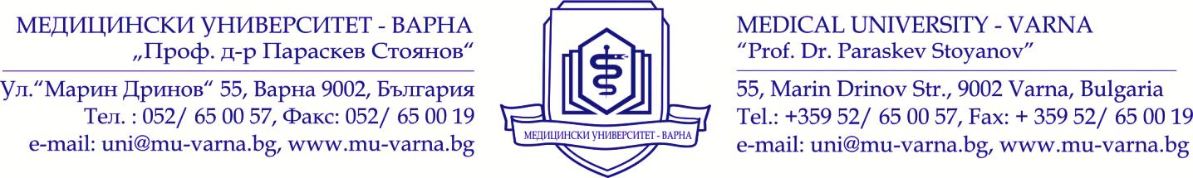
Уважаеми колеги,
Бихме искали да Ви поканим на СДО курс - обучение организирано от Медицински университет- Варна и фондация „Карин дом“ на тема: „Съвременна подкрепа за кърмене“. Курсът ще се проведе от 28.01 до 30.01 и от 26.02 до 28.02.2016г. Той е предназначен за специлисти от всички медицински направления, в това число лекари, медицински сестри , акушерки, рехабилитатори, кинезитерапевти, лаборанти, здравен мениджмънт и др. Лектори в курса ще бъдат доц. д-р Ружа Панчева, доц. д-р Миглена Георгиева, доц. д-р Дарина Найденова, доц. д-р Наталия Ушева, ак. Симонета Попова.
Желаещите биха могли да подадат заявление и небходимите за това документи - копие на диплома за образование отговарящо на описаните професионални направления, копие на диплома за висше образование и платежно бордеро от заплатанета такса от 100лв. до 20.01.2016г.:
- лично в Медицински университет „Проф. д-р Параскев Стоянов“ на ул. Марин Дринов №55 - отдел Следдипломно обучение стая 206 или
- на следния e-mail: sdo@mu-varna.bg

За заплащане на таксите:
БАНКОВА СМЕТКА на МУ-ВАРНА
Банка ДСК ЕАД,
Клон Варна
BIC: STSABGSF
IBAN: BG24STSA93003100040700

Организатор на курса:
Доц. д-р Ружа Панчева, д.м.
E- mail: rouzha.pancheva@gmail.com

За повече информация:
Ак. Симонета Попова,
тел. 0884 183 504
Е-mail: simonetapopova@gmail.com

Диана Григорова, СДО обучение, МУ-Варна
Тел. 052 677 016
E-mail: sdo@mu-varna.bg

